ENTRÉE DANS LA CÉLÉBRATION
Dimanche 15 mars 4eme dimanche de carême Dimanche de Laetare 9H30et 18H
Chant d’entrée | Rends-nous la joie d’être sauvés (couplets 1, 5)
Mot d’accueil | Nous voici déjà à la mi-carême, le dimanche du Laetere. « Réjouis-toi ». Nous sommes invités à nous réjouir, non pas parce que la fin du carême approche ! Mais parce que notre entreprise de conversion, de rafraichissement et de renouvellement de notre foi est bien en route. L’évangile d’aujourd’hui nous propose le superbe récit de la guérison de l’aveugle-né. Un récit qui nous concerne : je suis l’aveugle sur le chemin. Guéris-moi.
Préparation pénitentielle  messe de St jean | Frères et sœurs, en ce jour où Jésus guérit un aveugle-né, préparons-nous à célébrer le mystère de l’eucharistie, en reconnaissant notre péché et les obscurités de nos cœurs.  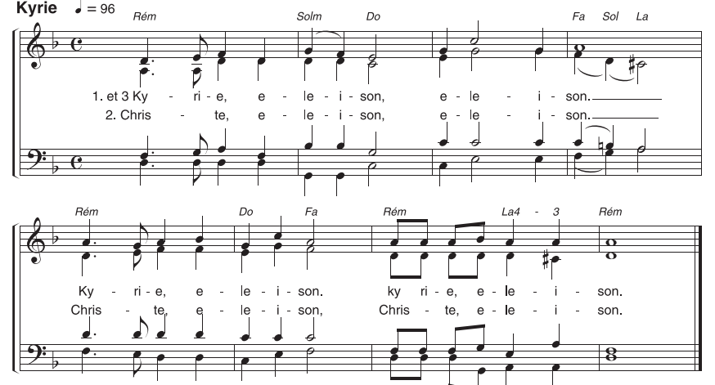  Seigneur Jésus, lumière née de la lumière, tu dissipes les ténèbres de nos cœurs, Seigneur, prends pitié. —  Ô Christ, toi qui as guéri l’aveugle de naissance, tu nous apprends à choisir des chemins de vie et de lumière, Ô Christ, prends pitié.  Seigneur, toi qui te penches vers les personnes exclues et rejetées, tu nous convies à la solidarité et à la fraternité, Seigneur, prends pitié. —.  Que Dieu tout-puissant nous fasse miséricorde ; qu’il nous pardonne nos péchés et nous conduise à la vie éternelle. amen.
Prière d’ouverture | Seigneur Dieu, par ton Verbe incarné, tu as merveilleusement réconcilié avec toi le genre humain ; accorde au peuple chrétien de se hâter avec un amour généreux et une foi ardente au-devant des fêtes pascales qui approchent. Par Jésus… — Amen.
LITURGIE DE LA PAROLE
1ère lecture | premier livre de Samuel (16, 1b.6-7.10-13a) | lecteur à désigner
Psaume | 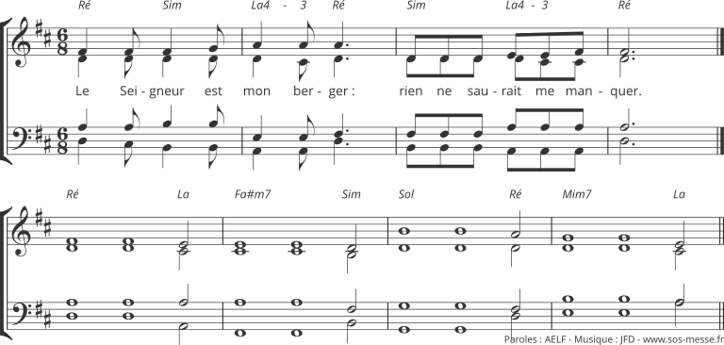
2ème lecture | la lettre de saint Paul apôtre aux Éphésiens (5, 8-14) | lecteur à désigner
Acclamation de l’Evangile | 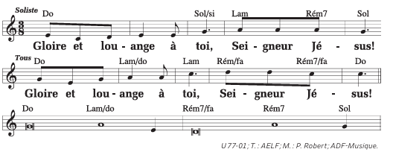  Gloire et louange à toi, Seigneur Jésus !  Moi, je suis la lumière du monde, dit le Seigneur. Celui qui me suit aura la lumière de la vie.  Gloire et louange à toi, Seigneur Jésus !
Evangile | selon saint Jean (9, 1-41) | Diacre / Prêtre
Homélie |  | Diacre / Prêtre
Profession de foi | symbole des apôtres | Président et assemblée
Prière universelle | Le Christ se penche sur les pauvres, les malades, les personnes re jetées. Avec confiance, tournons-nous vers lui et prions-le pour le monde entier.  Refrain : Toi qui es lumière, toi qui es l’amour, mets en nos ténèbres ton Esprit d’amour 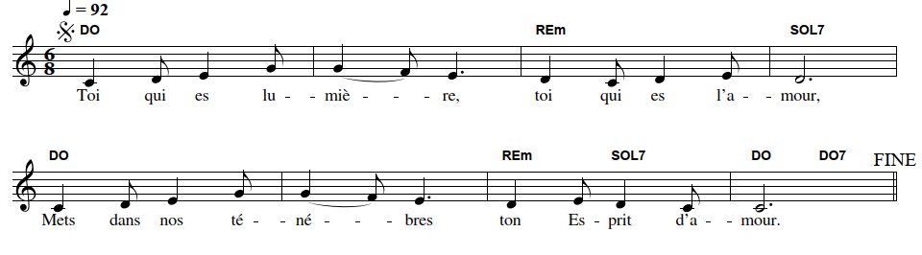  Seigneur tu as ouvert les yeux de l'aveugle. Nous te prions pour ton Eglise, Ouvre les yeux de tous ses membres . Qu'ils s'émerveillent et rendent grâces. Qu'ils répondent aux appels des déshérités et qu ils accueillent tous ceux qui sont désireux de te connaître. Seigneur, nous te prions.  Seigneur tu as ouvert les yeux de l'aveugle. Donne à notre communauté de progresser ensemble, cherchant les vraies causes des problèmes, cherchant les justes nécessités, osant des gestes nouveaux de partage et de solidarité. Ouvre nos yeux et nos cœurs à ton grand amour. Qu'il rayonne dans nos vies. Seigneur, nous te prions.  Prions avec le CCFD ( voir la fiche intention du 4eme dimanche )  Le monde, Seigneur, a besoin de te lumière ! Ouvre les yeux de notre cœur, fais connaître ton salut à ceux qui cherchent en vain des raisons d’espérer et de vivre. Nous te le demandons, à toi qui nous aimes pour les siècles des siècles.
LITURGIE DE L’EUCHARISTIE
préparation des dons diapos 11 à 14 | Orgue  ou Chant : C’est par ta grâce ( partition en fin de document)
Priere sur les offrandes | Seigneur, nous te présentons dans la joie l’eucharistie qui assure la guérison éternelle, et nous te prions humblement : accorde-nous de la vénérer avec foi et de l’offrir avec respect pour le salut du monde. Par le Christ, notre Seigneur. — Amen.
Préface | (Préface du 4e dimanche de Carême, année A) | Président
- Sanctus | Messe de st jean
Prière eucharistique | Au choix du président.
-Anamnèse | Messe de St jean : Proclamons le mystère de la foi ; Gloire à toi…
-Doxologie |  | Président puis assemblée
Notre Père | Dit
Geste de paix
Agneau de Dieu | Messe de st jean
Communion | Mendiant du jour partition en fin de doc D 150-4  Eviter d’enchainer les couplets , laisser l’orgue jouer brièvement entre chaque couplet
Prière après la communion | Dieu qui éclaires tout homme venant dans ce monde, nous t’en prions, illumine nos cœurs par la splendeur de ta grâce : que nos pensées soient toujours dignes de toi, et accordées à ta grandeur, et qu’ainsi nous puissions t’aimer sincèrement. Par le Christ, notre Seigneur. — Amen.
Prière sur le peuple Le prêtre peut dire la prière suivante :
Protège, Seigneur, ceux qui te supplient, soutiens les faibles, fais re vivre sans cesse par ta lumière ceux qui marchent dans les ténèbres de la mort, et accorde à ceux que ton amour a délivrés de tout mal de parvenir aux biens suprêmes. Par le Christ, notre Seigneur. — Amen.
ENVOI
Annonces
Bénédiction |  | Président
Chant d’envoi | Tournés vers l'avenir K238 | Couplets 6 et 11
